**NewbieContest**

***« Un classique.. »***

Dans un premier temps nous arrivons sur la page du challenge.

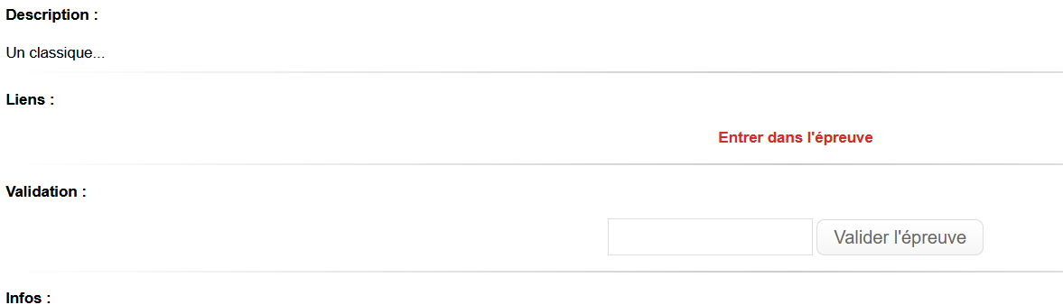

Si vous entrez dans l’épreuve, une boite de dialogue s’ouvrira.   
Un simple « ctrl + U » vous affichera un code

Si A partir de ce moment, 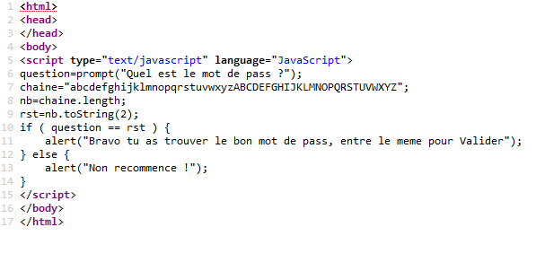

A partir de ce moment, vous pouvez étudier le code. Vous voyez que c'est du binaire : le code prend la longueur de la chaîne "abcde....XYZ" qui vaut 52 et la convertie en binaire avec l'instruction suivante : nb.toString(2); où 2 correspond à la base (binaire = base 2, décimale = base 10, hexadécimale = base 16).

La solution étant 110100